**Laboratorio: Respaldar datos en un almacenamiento externo**

# Objetivos

Respaldar datos de los usuarios.

**Parte 1: Use un disco externo local para respaldar los datos.**

**Parte 2: Use un disco remoto para respaldar los datos.**

# Aspectos básicos/situación

Es importante establecer una estrategia de respaldos que incluya la recuperación de datos de archivos personales.

Si bien hay muchas herramientas de respaldo, este laboratorio está centrado en la utilidad de respaldo de Microsoft para realizar respaldos en discos externos locales. En la Parte 2, este laboratorio usa el servicio Mega para realizar un respaldo de los datos en una unidad remota o basada en la nube.

**Recursos necesarios**

• Ordenador o dispositivo móvil con acceso a Internet

# Parte 1: Respaldo en un disco externo local

## Paso 1: Introducción a las herramientas de respaldo de Windows

El uso de los equipos y los requisitos de la organización determinan con qué frecuencia deben realizarse los respaldos de los datos y qué tipo de respaldo implementar. Es posible que ejecutar un respaldo lleve mucho tiempo. Si se sigue meticulosamente la estrategia de respaldos, no es necesario realizar un respaldo de todos los archivos cada vez. Solo es necesario respaldar los archivos que se modificaron desde el último respaldo.



Microsoft Windows incluye herramientas de respaldo que pueden usarse para realizar respaldos de archivos. En las versiones anteriores a Windows 8, se podía usar la herramienta Copias de seguridad y restauración para hacer copias de seguridad (respaldos) de sus archivos. Windows 8.1 o Windows 10 incluye Historial de archivos que se puede usar para realizar respaldos de los archivos en las carpetas Documentos, Música, Imágenes, Videos y Escritorio. Con el tiempo, el Historial de archivos crea un historial de sus archivos, lo que le permite volver y recuperar versiones específicas de un archivo. Esta es una característica útil si existen archivos dañados o perdidos.

Windows 7 y Vista incluyen una herramienta de respaldo diferente llamada **Copias de seguridad y restauración**. Cuando se selecciona una unidad externa, Windows 7 ofrece la oportunidad de utilizar la nueva unidad como dispositivo de respaldo. Utilice la funcionalidad de copia de seguridad y restauración para administrar los respaldos.

**Para acceder a la utilidad Copias de seguridad y restauración en Windows 7, siga estos pasos:** a. Conecte una unidad externa.

b. Ejecute la utilidad Copias de seguridad y restauración siguiendo esta ruta: **Inicio > Panel de control > Copias de seguridad y restauración**

**ParacomenzarconHistorial de archivos en Windows 8.1 o Windows 10, sigaestospasos:**

1. Conecte una unidad externa.
2. Active Historial de archivos usando esta ruta:

**Panel de control > Historial de archivos > clic en Activar**

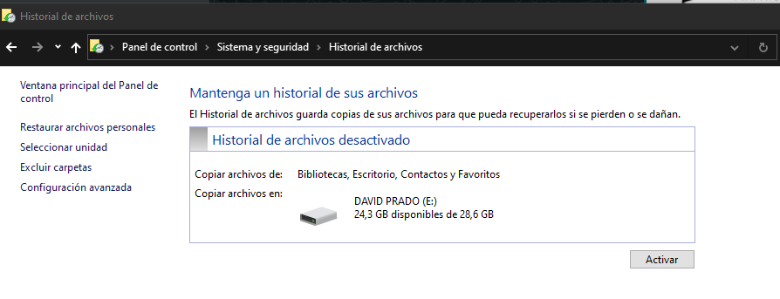

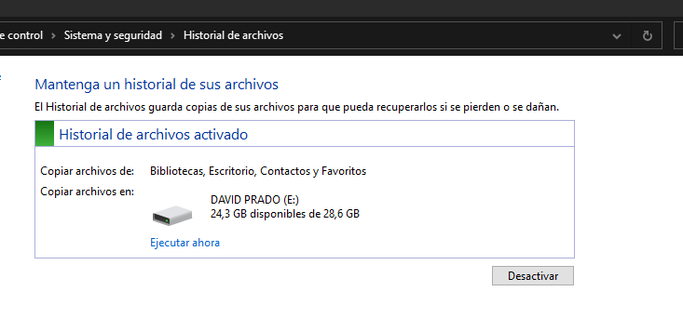

**Nota**: otros sistemas operativos también cuentan con herramientas de respaldo. Apple OS X incluye Time Machine y Ubuntu Linux incluye DéjàDup, en forma predeterminada.

**Laboratorio: Respaldar datos en un almacenamiento externo**

## Paso 2: Respaldo de las carpetas Documentos e Imágenes

Ahora que el disco externo está conectado y usted sabe cómo encontrar la herramienta de copia de respaldo, configúrela para realizar un respaldo de las carpetas Documentos e Imágenes todos los días, a las 03:00. a. Abra **Copias de seguridad y restauración** (Windows 7) o **Historial de archivos** (Windows 8.x o posteriores).

1. Seleccione el disco externo que desea usar para almacenar el respaldo.
2. Especifique lo que desea que se almacene en el disco como respaldo. Para este laboratorio, elija las carpetas **Documentos** e **Imágenes**.
3. Establezca un programa de respaldo. Para este laboratorio, use diariamente a las 03:00.

¿Por qué elegiría realizar respaldos a las 03:00?

**Porque es una hora en la que no se está usando el Ordenador**

1. Inicie el respaldo con un clic en **Guardar configuración y ejecutar copia de seguridad**.

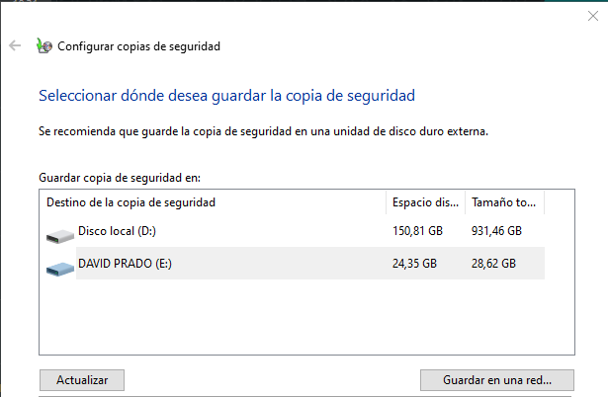

**La carpetas que quiero guardar**

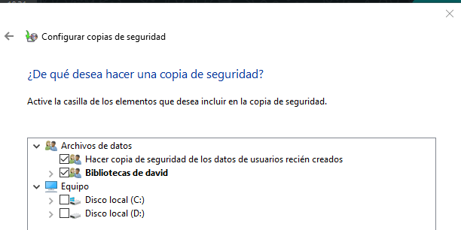

**El horario de guardado**

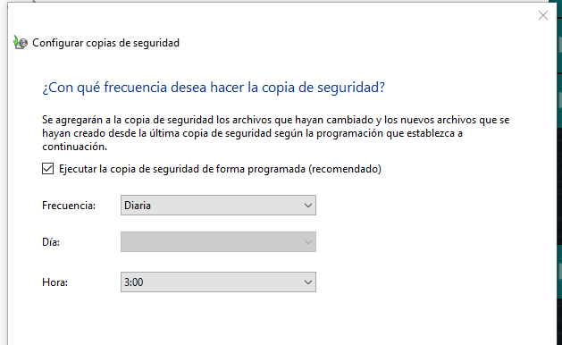

# Parte 2: Respaldo en un disco remoto

## Paso 1: Introducción a los servicios de respaldo basados en la nube

Otra opción para un destino de respaldo es un disco remoto. Podría ser un servicio completo en la nube o, simplemente, una NAS conectada a la red; los respaldos remotos también son muy comunes.

1. Enumere algunos servicios de respaldo basados en la nube.

**Amazon Cloud Drive, Google drive, Onedrive, Dropbox**

1. Investigue los servicios que detalló anteriormente. ¿Son gratuitos?

**Todos son gratuitos pero son limitados y podemos ampliar sus capacidades con planes mensuales**

1. ¿Los servicios que detalló dependen de una plataforma específica?

**No, tiene aplicación propia y se puede acceder por un navegador**

1. ¿Puede acceder a sus datos desde todos los dispositivos que posee (equipo de escritorio, portátil, tableta y teléfono)?

**Si**

## Paso 2: Uso de Copias de seguridad y restauración para realizar respaldos de datos en la nube

Elija un servicio que satisfaga sus necesidades y realice un respaldo de su carpeta Documentos en la nube. Tenga en cuenta que Mega y OneDrive le permiten crear una carpeta en su equipo que actúa como un enlace a la unidad en la nube. Una vez creada, los archivos copiados a dicha carpeta son cargados automáticamente a la nube por el cliente de servicio en la nube que siempre está en ejecución. Esta configuración es muy práctica porque puede usar cualquier herramienta de respaldo de su preferencia para programar respaldos en la nube. Para usar Copias de seguridad y restauración de Windows a fin de realizar respaldos de sus archivos en MEGA, siga estos pasos:

1. Visite [El almacenamiento en la nube más fiable y más seguro - MEGA](https://mega.nz/start)e inscríbase para tener una cuenta de MEGA gratuita.
2. Una vez creada la cuenta, Mega mostrará todos los archivos almacenados en su cuenta. Haga clic en **su nombre** y en **Instalar** para descargar e instalar el cliente Mega adecuado para su sistema operativo.

**Yo ya tenía cuenta de mega**

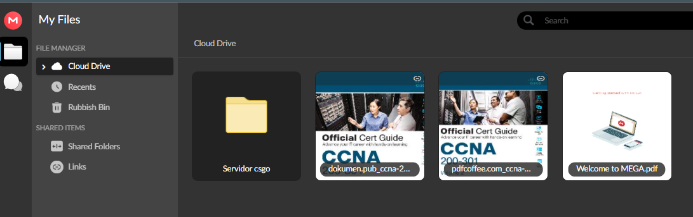

**Laboratorio: Respaldar datos en un almacenamiento externo**

1. Abra el programa descargado para instalar el cliente.
2. Tras completarse la instalación, el cliente Mega creará una carpeta con el nombre Mega dentro de su carpeta Inicio. Tenga en cuenta que los archivos copiados en la carpeta recientemente creada se copiarán automáticamente en los servidores alojados en la nube de Mega.
3. Abra la herramienta **Copias de seguridad y restauración de Windows** y configúrela para usar la nueva carpeta Mega como destino del respaldo.

## Reflexión

1. ¿Cuáles son las ventajas de realizar respaldos de los datos en un disco externo local?

**Tienes la información en tu mismo lugar de trabajo o estudio y puedes acceder a ella de manera instantánea**

2. ¿Cuáles son las desventajas de realizar respaldos de los datos en un disco externo local?

**Si no tienes el disco externo local en tu mismo lugar de trabajo no podrás acceder a esos datos, y además puede que ese disco externo falle, perdiendo los datos que tiene dentro**

3. ¿Cuáles son las ventajas de realizar respaldos de datos en un disco basado en la nube?

**No te tienes que preocupar por guardar ningún disco físico**

4. ¿Cuáles son las desventajas de realizar respaldos de datos en un disco basado en la nube?

**Dependes de que tengas internet para acceder a los datos además puede que esa empresa que guarda los datos tenga fallos de seguridad poniendo en riesgo tus datos**